Министерство науки и высшего образования Российской Федерации

Федеральное государственное автономное образовательное
учреждение высшего образования
Национальный исследовательский Нижегородский государственный университет им. Н.И. Лобачевского

Институт информационных технологий, математики и механики

Отчет по лабораторной работе

«Вычисление математических функций с использованием рядов»

Выполнил:
студент группы 3824Б1-ПМ1
Ерин.Е.С.

Проверила:

Бусько П.В.

Нижний Новгород
2025
Содержание
Введение 3
Постановка задачи 4
Описание программной реализации 5
Результаты экспериментов 7
Заключение 12
Литература 13
Приложение 14

Введение
Важной задачей вычислительной математики является расчет математических функций с определенной точностью. Среди популярных подходов аппроксимации выделяются разложения в ряды Тейлора и Маклорена. Эти методы дают возможность разложить сложные функции на бесконечные ряды элементарных слагаемых, что существенно облегчает их численное вычисление.
Цель исследования — анализ влияния количества членов ряда на погрешность расчетов для базовых математических функций: тригонометрических (синус, косинус), экспоненты и натурального логарифма. Практическая составляющая работы включает разработку алгоритмов на языке программирования C и сопоставление полученных результатов со встроенными математическими функциями стандартной библиотеки.

Постановка задачи
Основная задача —исследование на практике точность вычисления функций с использованием рядов Тейлора. Этапы работы:
- Реализация структуры ряда Тейлора и функций $\sin\left(x\right),\cos\left(x\right),e^{x}, \ln{(1+x)}$ через прямое и обратное суммирование с помощью рядов Тейлора
- Сравнение полученных значений функций со значениями библиотечных функций в math.h.

Описание программной реализации
Проект состоит из одного файла “Lab2.cpp”:
Подключаемые библиотеки:
- Stdio.h – стандартная библиотека С для ввода и вывода информации.
- Stdlib.h – библиотека для работы с памятью.
- Math.h – библиотека со стандартными функциями.
Структуры:
struct Xn – Структура последовательности сумм ряда Тейлора (см. приложение 1). Состоит из:
- Количество элементов ряда (int)
- Массив сумм для n элементов(double)
- Массив погрешностей для n элементов(double)
Функции:
- fact (см. приложение 2) — вычисление факториала рекурсией для натуральных чисел.
- Msin, Mcos, Mexp, Mln (см. приложение 3) — реализация прямого суммирования ряда для стандартных функций по Маклорену. Принимают в себя структуру последовательности сумм ряда Тейлора, значение для которого просчитывается значение, эталонное значение функции.
- MsinR, McosR, MexpR, MlnR (см. приложение 4) — альтернатива функциям Msin, Mcos, Mexp, Mln, где реализована обратная сумма.
- Main (см. приложение 5) — функция, которая создает и заполняет структуру данными. Принимает в себя функцию, которая вычисляет суммы членов последовательности, эталонную функцию из библиотеки “math.h”, точку в которой будет вычисляться ряд, начальное значение последовательности, количество членов последовательности, булевую переменную определяющую способ подсчёта.
- print (см. приложение 6) — функция выводящая в консоль значения последовательности. Принимает в себя структуру последовательности сумм ряда Тейлора.
- printR (см. приложение 7) — функция выводящая в обратном порядке в консоль значения последовательности. Принимает в себя структуру последовательности сумм ряда Тейлора.
- Free (см. приложение 8) — освобождает память выделенную для структуры последовательности сумм ряда Тейлора. Принимает в себя структуру последовательности сумм ряда Тейлора.
- init (см. приложение 9) — выделяет память для массивов и инициализирует структуру. Принимает в себя ссылку на структуру последовательности сумм ряда Тейлора, эталонное значение, первый элемент, размер массивов.
- initR (см. приложение 10) — выделяет память для массивов и инициализирует структуру. Принимает в себя ссылку на структуру последовательности сумм ряда Тейлора, эталонное значение, последний элемент, размер массивов.

Результаты экспериментов
Вычисления проведены для x = 0,5. Все необходимые данные представлены в таблицах и на графиках. Ось абсцисс отвечает за число слагаемых, а ось ординат – за погрешность.

- Синус:
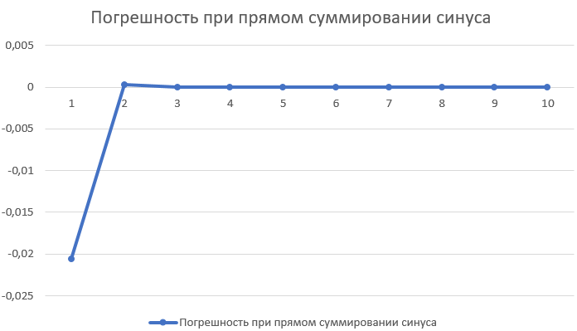
(Рис.1 – график погрешности при обратном суммировании синуса)
На рис.3 представлен график зависимости погрешности от числа слагаемых для функции $\sin\left(x\right)$. Видно, что уже при 3 слагаемых точность очень высока и практически не отличается от “эталонной”.
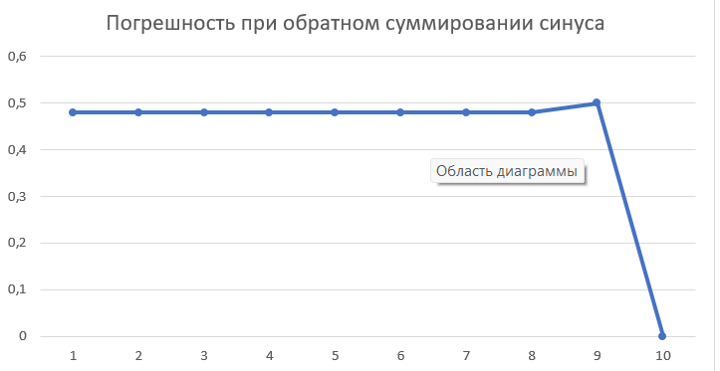
(Рис.2 – график погрешности при обратном суммировании синуса)
На рис. 2 видно, что при 10 слагаемых значение ряда абсолютно не отличается от истинного значения.
- Косинус:
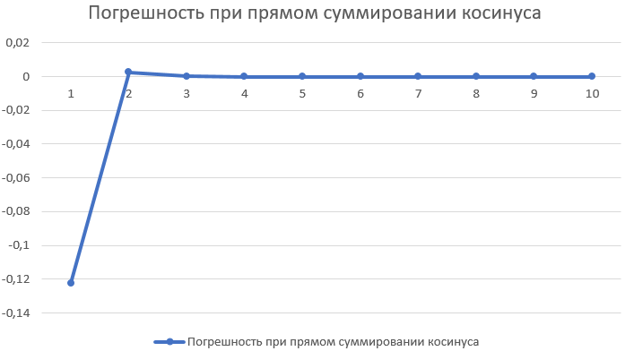
(Рис.3 – график погрешности при прямом суммировании косинуса)
Также, как и с синусом, ряд с косинусом очень быстро сходится.
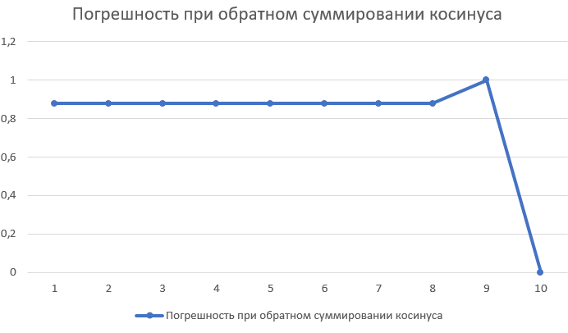

(Рис.4 – график погрешности при обратном суммировании косинуса)
Ряд с 10 слагаемыми недалек от истины.

- Экспонента:
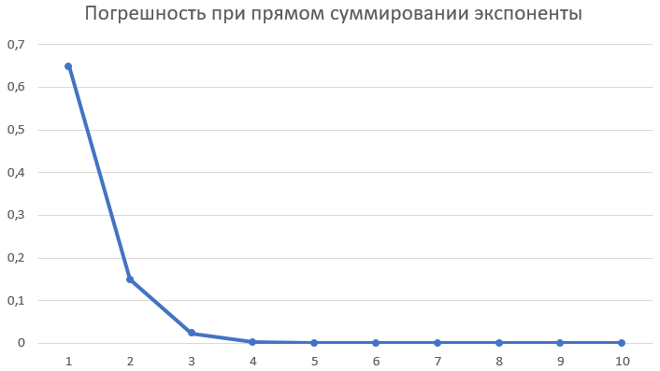 (Рис.5 – график погрешности при прямом суммировании экспоненты)

На рис. 5 видно, что кривая очень плавно опускается и прижимается к оси абсцисс, по сравнению с двумя другими функциями, которые мы уже рассмотрели
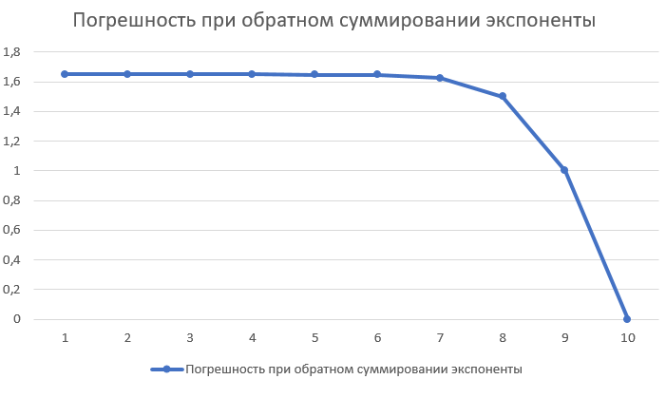
(Рис.5 – график погрешности при обратном суммировании экспоненты)
Видно, что тенденция плавного уменьшения сохраняется.
- Логарифм:
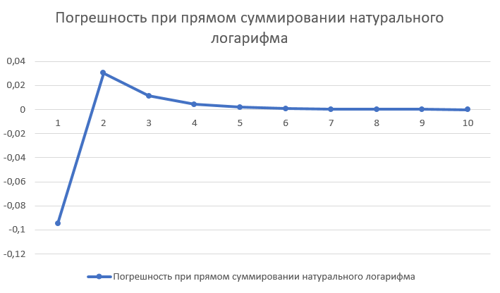
(Рис.7 – график погрешности при прямом суммировании натурального логарифма)
График для логарифма также плавно опускается 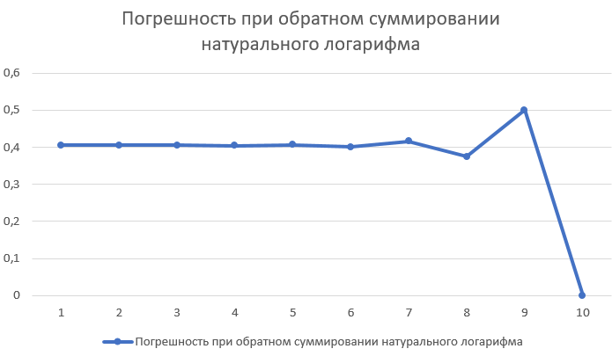
(Рис.8 – график погрешности при обратном суммировании натурального логарифма)

Заключение
В рамках исследования были разработаны алгоритмы расчета функций через разложение в числовые ряды. Вычислительные эксперименты продемонстрировали обратную зависимость между количеством учитываемых членов ряда и величиной погрешности. Метод прямого суммирования (от младших к старшим степеням) показал повышенную точность на начальных этапах итерационного процесса. При использовании обратного порядка сложения выявлена особенность: при числе итераций свыше 5 начальные элементы ряда практически не оказывают влияния на конечный результат.

Литература
- Кнут Д. Э. Искусство программирования. Том 2.
- Бахвалов Н.С. Численные методы.
- Документация стандартной библиотеки C (math.h).

Приложение
Приложение №1
struct Xn
{

int n;
double* err;
double* sum;
};
Приложение №2
double fact(int num) {
if (num == 0 || num == 1) return 1;
else return num * fact(num - 1);
}

Приложение №3
void Msin(Xn* xn, double x, double ideal)
{
for (int i = 1; i < xn->n; i++)
{
xn->sum[i] = xn->sum[i - 1] + pow(-1, i) * (pow(x, 2 * i + 1) / fact(2 * i + 1));
xn->err[i] = fabs(xn->sum[i] - ideal);
}
}
void Mcos(Xn* xn, double x, double ideal)
{
for (int i = 1; i < xn->n; i++)
{
xn->sum[i] = xn->sum[i - 1] + pow(-1, i) * (pow(x, 2 * i) / fact(2 * i));
xn->err[i] = fabs(xn->sum[i] - ideal);
}
}
void Mexp(Xn* xn, double x, double ideal)
{
for (int i = 1; i < xn->n; i++)
{
xn->sum[i] = xn->sum[i - 1] + (pow(x, i) / fact(i));
xn->err[i] = fabs(xn->sum[i] - ideal);
}
}
void Mln(Xn* xn , double x, double ideal)
{
x = x - 1;
for (int i = 1; i < xn->n; i++)
{
xn->sum[i] = xn->sum[i - 1] + pow(-1, i) * (pow(x, i + 1) / (i + 1));
xn->err[i] = fabs(xn->sum[i] - ideal);
}
}

Приложение №4
void MsinR(Xn* xn, double x, double ideal)
{
for (int i = xn->n - 1; i >= 0; i--)
{
xn->sum[i] = xn->sum[i + 1] + pow(-1, i) * (pow(x, 2 * i + 1) / fact(2 * i + 1));
xn->err[i] = fabs(xn->sum[i] - ideal);
}
}
void McosR(Xn* xn, double x, double ideal)
{
for (int i = xn->n - 1; i >= 0; i--)
{
xn->sum[i] = xn->sum[i + 1] + pow(-1, i) * (pow(x, 2 * i) / fact(2 * i));
xn->err[i] = fabs(xn->sum[i] - ideal);
}
}

void MexpR(Xn* xn, double x, double ideal)
{
for (int i = xn->n - 1; i >= 0; i--)
{
xn->sum[i] = xn->sum[i + 1] + (pow(x, i) / fact(i));
xn->err[i] = fabs(xn->sum[i] - ideal);
}
}

void MlnR(Xn* xn , double x, double ideal)
{
x = x - 1;
for (int i = xn->n - 1; i >= 0; i--)
{
xn->sum[i] = xn->sum[i + 1] + pow(-1, i) * (pow(x, i + 1) / (i + 1));
xn->err[i] = fabs(xn->sum[i] - ideal);
}
}
Приложение №5
void Main(void(*func)(Xn*, double, double), double (*ideal)(double), double num, double x0, int count, bool isReversed)
{
struct Xn xn;
if (isReversed)
{
initR(&xn, ideal(num), x0, count);
}
else
{
init(&xn, ideal(num), x0, count);
}
func(&xn, num, ideal(num));
if (isReversed)
{
printR(&xn);
}
else
{
print(&xn);
}
Free(&xn);
}
Приложение №6
void print(Xn* xn )
{
for (int i = 0; i < xn->n; i++)
{
printf("sum %lf err %lf\n", xn->sum[i], xn->err[i]);
}
printf("\n");
}
Приложение №7
void printR(Xn* xn )
{
for (int i = xn->n - 1; i >= 0; i--)
{
printf("sum %lf err %lf\n", xn->sum[i], xn->err[i]);
}
printf("\n");
}
Приложение №8
void Free(Xn* xn)
{
free(xn->err);
free(xn->sum);
xn->err = NULL;
xn->sum = NULL;
}
Приложение №9
void init(Xn* xn, double ideal, double x0, int count)
{
xn->n = count;
xn->err = (double*)malloc(sizeof(double) * count);
xn->sum = (double*)malloc(sizeof(double) * count);
xn->sum[0] = x0;
xn->err[0] = ideal - x0;
}
Приложение №10
void initR(Xn* xn, double ideal, double x0, int count)
{
xn->n = count;

xn->err = (double*)malloc(sizeof(double) * count);
xn->sum = (double*)malloc(sizeof(double) * count);
xn->sum[count - 1] = x0;
xn->err[count - 1] = ideal - x0;
}

